Nicht mehr aktiv im Betrieb?
Die IG Metall bleibt weiter für dich da!
- Der Kampf um den Erhalt und die Schaffung von sozialversicherungspflichtigen Arbeitsplätzen ist die Voraussetzung für die Bezahlung der Renten. Steigen die durchschnittlichen Nettoeinkommen aller Arbeitnehmerinnen und Arbeitnehmer, steigen auch die Renten. Tarifverträge und Renten sind genauso eng miteinander verknüpft wie Erwerbstätige und Senioren.

Auch wenn Du nicht mehr im
Berufsleben stehst, bietet die
IG Metall-Mitgliedschaft Vorteile:

- Kostenlose Freizeitunfallversicherung
- Rechtsberatung und Rechtschutz in Renten- und Sozialangelegenheiten.

- Unterstützung in Notfällen
- Rentnerunterstützung
- Ehrung für Jubilare

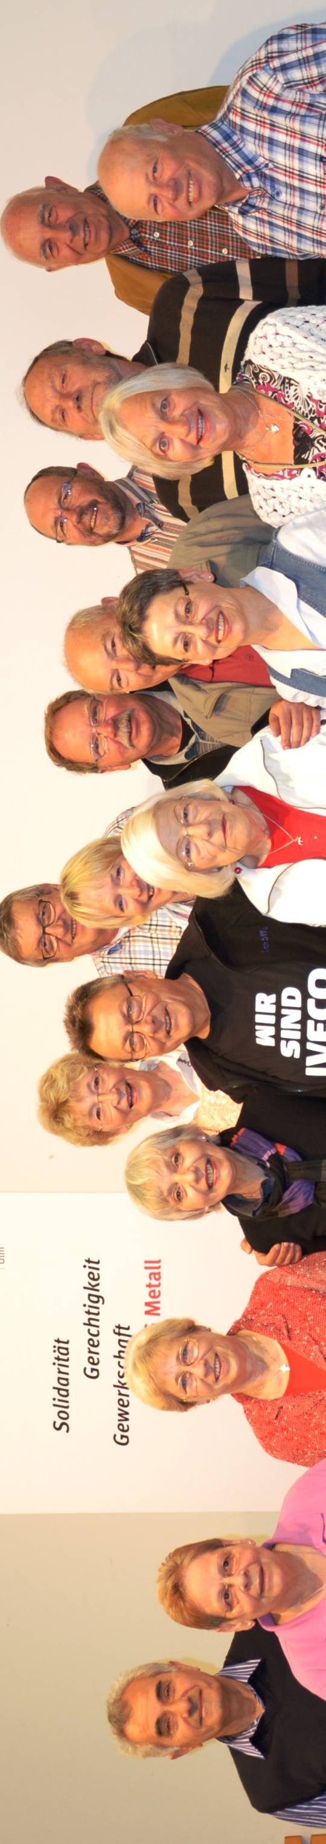
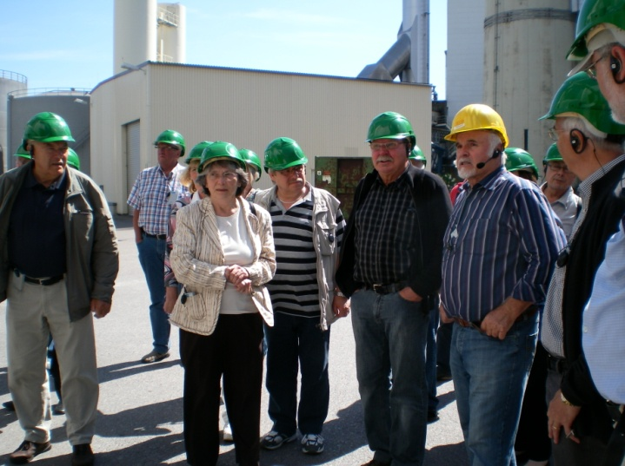
Betriebsrundgang bei FUG Fernwärme Ulm

Liebe Kollegin, lieber Kollege,

In der IG Metall wird niemand aufs politische „Altenteil“ geschickt. Wir wollen und können weiterhin politisch mitreden und mitbestimmen. Die Seniorinnen und Senioren der IG Metall Verwaltungsstelle Ulm haben Sitz und Stimme in der Delegiertenversammlung.

Einige unserer Aktivitäten im ersten Halbjahr:

- Besichtigung der Fernwärme-Anlage Ulm
- Vortrag zur Selbstverwaltung in der Rentenversicherung
- Besuch des Museums zur Geschichte von
Christen und Juden in Laupheim
- Präsentation unserer Arbeit in der Delegiertenversammlung
Kontakt: Michael Braun 0731/96606-21

Elke Ruff 0731/360155

Wir treffen uns
in der
Roten Ecke
Haus der
Gewerkschaften
in Ulm

Sozialpolitischer Arbeitskreis
der Seniorinnen und Senioren

IG Metall
Verwaltungsstelle Ulm

Programm
Zweites Halbjahr 2012

